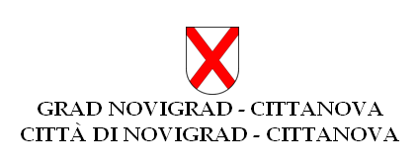
IZJAVA O OSIGURANJU VLASTITIH SREDSTAVA I PRIHVAĆANJA OPĆIH UVJETA JAVNOG NATJEČAJA SUFINANCIRANJA UKLANJANJA KROVNIH POKROVA KOJI SADRŽE AZBEST NA PODRUČJU GRADA NOVIGRADA – CITTNOVA

Ja, __________________________________________________ (Ime i prezime prijavitelja) iz __________________________ adresa _______________________________, OIB: ______________________________

izjavljujem da su mi poznati uvjeti, kriteriji i postupak Natječaja za provedbu sufinanciranja zamjene pokrova koji sadrže azbest na području Grada Novigrada - Cittanova, te iste prihvaćam.

Nadalje, izjavljujem da ću osigurati vlastita sredstva za izvođenje radova zamjene pokrova koji sadrži azbest i iste izvesti u roku od 60 dana od dana sklapanja Ugovora o međusobnim pravima i obvezama u svezi sufinanciranja troškova zamjene pokrova koji sadrže azbest.

Potvrđujem i da sam upoznat sa odredbama Odluke o provedbi projekta zamjene pokrova koji sadrže azbest na području Grada Novigrada – Cittanova („Službene novine“ Grada Novigrada - Cittanova br. 09/23)

U Novigradu,_______________2023.godine

Potpis podnositelja prijave:

________________________

